Задание по литературе для учащихся 5-6 классов 3 тур

**Зиннатуллин Чингиз Маратович**

ученик 5В класса

МБОУ СОШ № 9 г. Октябрьского

Республики Башкортостан

Куратор – Хасанова Нурия Камилевна.

1. ***О каком историческом событии идёт речь в рассказе С. Чураевой «Я там был»?***

В рассказе «Я там был» идёт речь о следующем историческом событии: Битва на Чудском озере, которая более известна под названием Ледовое побоище.

*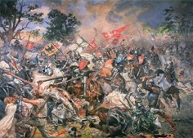Историческая справка.* Битва на Чудском озере вошла в историю под названием "Ледовое побоище", началась утром 5 апреля 1242 года. На восходе солнца, заметив небольшой отряд русских стрелков, рыцарская "свинья" устремилась на него. Стрелки приняли на себя основной удар и, мужественно сопротивляясь, заметно расстроили его продвижение. Но рыцари сумели прорвать оборону русских войск. Завязалась ожесточенный рукопашный бой. Но в самый его разгар, когда "свинья" была полностью втянута в бой, по сигналу Александра Невского по ее флангам во всю мощь ударили правые и левые полки. Не ожидавшие подкрепления русских, рыцари пришли в замешательство и стали отступать. А вскоре это отступление стало напоминать беспорядочное бегство. Внезапно в бой ринулся конный засадный полк. Ливонские войска потерпели сокрушительное поражение. Русские гнали их по льду до западного берега Чудского озера. Было уничтожено 400 рыцарей и взято в плен ещё 50. "И бысть та сече зла и велика, и треск от копий ломления и звук от мечного сечения... и не бевидети льду, покрыто бо все есть кровию". Часть ливонцев потонула в озере. Вырвавшихся из окружения рыцарей преследовала русская конница и завершила их разгром. Спастись удалось лишь тем, кто находился в хвосте "свиньи" и был на коне: магистру ордена, командорам и епископам.

Значение победы русских войск под руководством князя Александра Невского над немецкими "псами-рыцарями" было поистине историческим. Орден запросил мира. Мир был заключен на условиях, продиктованных русскими. Орденские послы торжественно отреклись от всех посягательств на русские земли, которые были временно захвачены орденом.

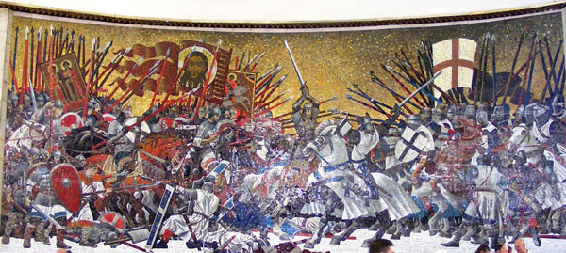Движение на Русь западных захватчиков было остановлено. Западные рубежи Руси, установленные после Ледового побоища, продержались целые столетия. Ледовое побоище вошло в историю и как замечательный образец военной тактики и стратегии. Умелое построение боевого порядка, четкая организация взаимодействия отдельных его частей, особенно пехоты и конницы, постоянная разведка и учет слабых сторон противника при организации сражения, правильный выбор места и времени, хорошая организация тактического преследования, уничтожение большей части превосходящего противника - все это определило русское военное искусство как передовое в мире.

Эта победа укрепила моральный дух русских людей, вселила надежду в успех борьбы с чужеземными захватчиками. Александр Невский был причислен Русской Православной Церковью к лику святых. Но нельзя забывать, что победа на Чудском озере принадлежит не одному Александру Невскому, она принадлежит всему русскому народу, всем тем, кто не вернулся после нее домой, всем тем, кто умер ради свободы своей страны. И пусть имена их не известны, но они всегда будут в памяти потомков, которым не безразлична судьба страны, и ее военная история и слава. Битва на Чудском озере по праву считается одной из самых выдающихся в эпоху средневековья.

***Какое историческое лицо упомянуто в произведении?***

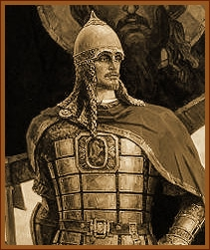Конечно, в произведении упомянуто имя только одного исторического лица - Александра Ярославича Невского. И только один раз. Наверное, задача автора была в том, чтобы показать дух боя, а не пересказывать то, что можно найти в любом учебнике. Но упоминание Александра Невского сразу обозначает: это именно данное историческое событие – Ледовое побоище (битва на Чудском озере), а не какая-то выдуманная история.

*Историческая справка.* Александр Невский появился в семье князя Ярослава Всеволодовича и княгини Феодосии. Впервые о нем упоминается в 1228 году, когда Ярослав Всеволодович, который княжил в Новгороде, вступивший в конфликт с горожанами, уехал Переяславль-Залесский, оставив в городе своих сыновей. В 1236 году Александр, после смерти Федора ставший старшим сыном, был посажен на княжение в Новгорде, и в 1239 году женился на полоцкой княжне Александре Брячиславне. В начале своего княжения он занимался укреплением Новгорода от монголо-татар. Александр построил несколько крепостей на реке Шелонь.

В июле 1240 года 100 шведских кораблей встали на стоянку в устье Невы.

И Александр Ярославич с дружиной и ополченцами сумел внезапно напасть на лагерь шведов. В результате битвы 5-тысячный лагерь шведов был разгромлен. За эту блестящую победу народ прозвал юного полководца Александра Невским. В том же году начали свое наступление рыцари немецкого Левонского ордена, обосновавшегося в Прибалтике. Немецкие рыцари решили использовать то, что русское войско тратило свои силы на борьбу со шведами. Они захватили Изборск, Псков и стали продвигаться к Новгороду. Однако войска под командованием Александра Невского, перейдя в контрнаступление, взяли штурмом крепость Копорье на побережье Финского залива, а затем освободили оплот рыцарей — Псков. Решающее сражение, окончательно освободившее русскую землю, произошло в апреле 1242 г. на скованном льдом Чудском озере.

Но мне кажется, так или иначе, все описанные участники тех событий – исторические лица. Да, мы точно не знаем имена «некрещённой чуди» - ижоров и карелов. Но живы их потомки, и я уверен, что в фольклоре этих народов сохранились сказания и былины тех лет, а это значит, что эти народы, так много сделавшие для победы над крестоносцами тоже исторические лица.

*Историческая справка.* **Ижо́ра** (**ижо́рцы**, самоназвание *ижора, инкеройн, ижоралайн, карьялайн, ижор. inkeroin, ižora, ižoralain*) — финно-угорский народ, в древности — основное (наряду с водью) население Ижорской земли. До середины XX века сохраняли свой язык и некоторые своеобразные черты материальной и духовной культуры (в одежде, пище, жилище и др.).

По антропологическому типу ижора и карелы идентичны (Хартанович В.И.2001 г.). Сближает эти народы как фольклорно-эпическая традиция, так и архаичные элементы этнографического костюма. Язык ижоры близкородственен карельскому и обнаруживает значительное сходство с восточными диалектами финского языка.

Большинство исследователей склонны связывать происхождение ижоры с относительно поздним продвижением на юг части древних карельских племен и их последующим обособлением. Согласно лингвистическим разработкам эстонского исследователя А.Х. Лаанеста, выделение ижоры из древнекарельской языковой общности произошло не позже первых веков 2 тысячелетия н.э.

...При раскопках Орешка - городского центра Ижорской земли в слоях 14-15 веков найдено немало предметов древнекарельского происхождения, что доказывает присутствие в составе городского населения ижоры, культура, которой носила карельский характер и сохраняла в 13-14 веках в целом карельский облик. Это служит подтверждением мнения о происхождении ижорской общности от карельской, а также о позднем обособлении ижоры от корелы.

...В конце 17 в. ижорцы считали себя православными и носили русскую одежду, однако в местной среде продолжали бытовать старые традиции. Разорительные войны 16 - начала 17 века и последствия Столбовского мира 1617 г., когда территория отошла к Швеции, значительно изменили этнический состав обитателей Невско-Ижорского бассейна. Это проявилось в запустении многих ранее существовавших деревень и появлении новых, создаваемых переселенцами из Финляндии. Оседлое финское население уже в 17 в. насчитывало несколько десятков тысяч человек.

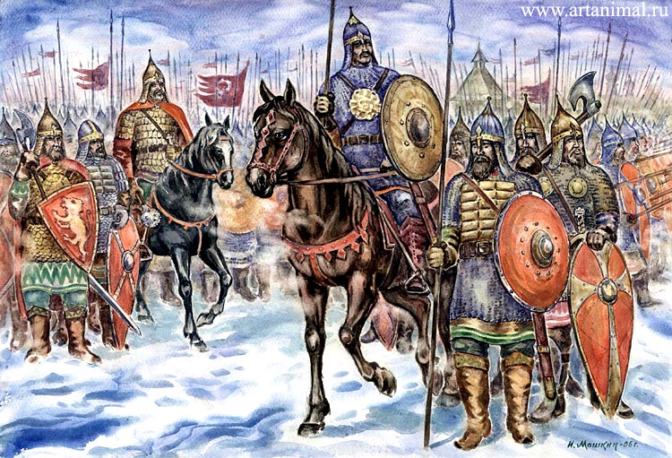...В ходе Северной войны Ижорская земля вошла в состав России.

И Твердята, дружинник князя – он точно был! Пусть под другим именем, но был! Вернее их было много – красивые и смелые, добрые в мирной жизни, но беспощадные в бою с теми, кто пришёл на их родную землю с огнём и мечом.

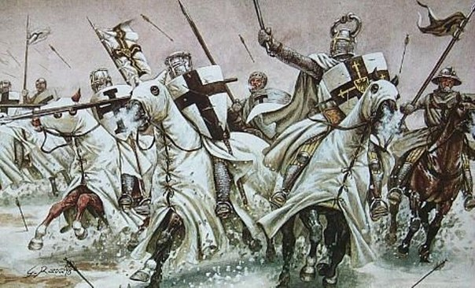А комтур - это реально существовавшая низшая должностная единица в структуре ордена, то есть ниже уже были рыцари, которые подчинялись комтуру. И неважно были ли комтуры под именами Теодорих, Хельмут или Людвиг Святоша – исторически они существовали – отважные и чудовищно жестокие, высокомерные и воинственные. И их, до Ледового побоища, никто не мог остановить.

*Историческая справка.* В энциклопедии Брокгауза и Ефрона, дается история этого духовно-рыцарского ордена. «Тевтонский орден был основан в 1128 году в Иерусалиме небольшим кружком богатых немцев, с целью оказывать материальную помощь больным и бедным паломникам германского происхождения. Небольшой кружок быстро разросся в целое общество, члены которого стали именоваться братьями Святой Марии Тевтонской. Около 1189 года сын Фридриха Барбароссы сообщил новому Ордену военный характер, дал ему устав тамплиеров и форму одежды: белый плащ с черным крестом и назвал Тевтонский орден домом святой Девы Иерусалимской. В 1191 году папа Климент III утвердил устав Ордена…» И конечно, обидно, что общество, которое создали с такой благородной целью, вдруг превратилось в организацию, несущую смерть и разорение.

Вступив в союз со шведскими феодалами, Тевтонский орден  стал  угрожать Пскову и Новгороду. "Укорим словеньский язык" - таков, по словам летописца, был лозунг тевтонцев. Римские папы давно стремились к мировому господству, и особенно манила их Русь с ее  неисчислимыми  богатствами.  Поработив  ливов, эстов и  пруссов  руками  тевтонцев,  католическая  церковь  протянула  свои щупальца и к Руси.

***Почему писатель называет крестоносцев «твари адовы», какие беды они принесли на землю русскую?***

«Твари адовы» - так сказал товарищ Твердяты. Он так сказал потому, что нет других слов, чтобы выразить свои муки, свои эмоции после того, что увидел накануне. Вот как описано это в рассказе:

«… Они вчера только прошли деревню, выжженную крестоносцами. Дружину встречали мужчины и женщины, голые и в рубахах, – они стояли вдоль тракта с большими деревянными крестами в руках. Это немцы рубили жерди, вязали тряпками перекладины и, глумясь, вставляли мёртвым в замёрзшие пальцы. Трупы так и коченели стоя, как их расставили, – ровным строем, с крестами. К ноге одного из голых прижалась девочка, кроха с косичкой. Лицо поднято вверх – строгое и слепое от снега…»

*Историческая справка.* Немецкий  писатель  Август  Коцебу,   известный   монархист,   которого невозможно обвинить в симпатиях к  славянам,  писал  о  тевтонских  рыцарях: "Нельзя без содрогания читать описания  всех  зверств,  которые  крестоносцы совершали над несчастным народом. Приведем только один пример. Еще  в  конце XIV столетия, когда Пруссия была  полностью  покорена  и  усмирена,  великий магистр   ордена   крестоносцев   Конрад   Валленрод,    разгневавшись    на кумерляндского епископа, приказал отрубить правые руки всём  крестьянам  его  
епископства" (Коцебу. А Древняя история Пруссии. Рига, 1808).

Чтобы  удержать  господство  над   Прибалтикой,   тевтонцы   продолжали беспощадно истреблять всех, кто пытался оказать им  малейшее  сопротивление. Вот,  например,  как  описывает   "Хроника   Ливонии"   поход   крестоносных завоевателей: "И разделилось войско по всем дорогам и деревням,  и  перебили они повсюду много народа, и преследовали  врагов  по  соседним  областям,  и захватили из них женщин и детей в плен, и, наконец, сошлись вместе у  замка. На следующий и на третий день, обходя все кругом, разоряли  и  сжигали,  что находили, а коней и бесчисленное множество скота угнали  с  собой...  Многие язычники, спасшиеся бегством в леса или на морской лед, погибли, замерзши от холода" (Генрих Латвийский. Хроника Ливонии. 2-е изд. И. - Л., 1938, с.124 -125).

… Изучая историю «Тевтонского ордена», которые на концах своих мечей несли «свет божьего учения», убивая тех, кто «верует неправильно», я невольно сравнивал их бесчинства с сегодняшним днем. Когда западные страны несут «демократию», бомбя мирные города, уничтожая целые государства лишь за то, что «они неправильно живут».

А может они не изучали историю? Может они не знают, чем закончились войны крестоносцев? Тогда жаль, что некоторыми западными странами руководят недоучки, которые либо не знают историю, либо не могут извлечь из неё уроков.

***Объясните смысл заглавия рассказа.***

«Я там был» - называя так рассказ, автор сразу заставляет поверить во всё происходящее. Читая рассказ, начинаешь верить, что описывает всё очевидец событий. Но этот кто-то - ближе к Богу. Так живо, ярко, будто в кино, мелькают люди, их судьбы, мысли. Мы не просто наблюдаем за грандиозным и страшным побоищем, мы одновременно знаем о чувствах и чаяниях людей, которых история свела вместе и заставила смотреть смерти в глаза.

1. ***Какие народы воевали на стороне русичей, какие поверия этих народов находят отражение на страницах данного рассказа? Почему писатель называет их «некрещёная чудь», каковы их представления о жизни и смерти?***

На стороне русичей воевали ижора и карелы.

*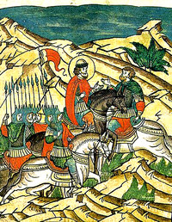Историческая справка.* Ижора являлась верным постоянным союзником Новгорода Великого в обороне порубежных территорий. Первое известий в русских источниках (1228 г.) связано с сообщением о вторжении крупного отряда еми, вошедшего на судах в Ладожское озеро, о помощи, оказанной ладожанам ижорой и корелой в разгроме врага. Согласно историческому рассказу о Невской битве 1240 г. ижора держала стражу в устье Невы и первой оповестила князя Александра о появлении шведов. В этом повествовании фигурирует "старейшина земли Ижорстей" по имени Пелугий-Пелгусий, в крещении - Филипп.

...Во второй поливине 13 в. завершилось включение Ижорской земли в состав основной территории Новгородского государства.

На страницах данного рассказа находят отражение поверия этих народов о том, что у человека есть три души – «верхняя», «нижняя» и «серединка». Вот как описано это поверье: «… Старики, которые всё знают про жизнь и про смерть, говорят, что верхнюю душу свою ижора должен вернуть Небу, отцу. Нижняя останется матери, спустится в землю. А маленькая серединка-душа, которая любит бегать мышью, когда хозяин спит, так и останется мышью, если ижоры не станет. Ещё старики, которые знают всё, говорят, что смерть приезжает верхом на громадном звере, которого русские называют конём…» Писатель называет их «некрещёная чудь» оттого, что эти народы верили не в единого бога в христианстве, а богом им были солнце и лес, небо и земля. Такая религия называется язычеством: поклонение стихийным силам природы (ветру, дождю, граду, молнии), вера в очистительную силу огня, подчинение жизненного цикла фазам луны. **Для язычника реален и близок первоначальный смысл слова "время", восходящего к тому же корню, что и "вертьмя". Языческое время — это вечное коловращение без начала и конца, потому в языческом сознании понятие смерти, по сути, теряет смысл. Язычество не ставит вопрос так, как ставят его однобожные религии: "В чем есть истина?". И тем более не пытается дать на него ответ. И уж совсем не пытается утверждать, что его ответ единственно верный. Вместо того язычество ставит вопрос "Как искать истину?" и каждому, кто в состоянии принимать, предлагает широкий выбор ответов, зачастую кажущихся несовместимыми. Оставляя бремя самостоятельных раздумий, выбора пути и труд идти по нему за истиной.**

*Историческая справка.* Корни язычества были невероятно сильны. Даже в 1534 году русский архиепископ Макарий уведомлял князя Ивана Васильевича, что в Водской пятине, «в Чуди и в Ижоре,…и от Наровы реки до Невы» существуют многие идолопоклоннические суеверия, и что у ижоры и прочих народов имеются еще «скверные молбища идолские». В XVI веке, как это следует из церковных документов, в ижорских землях многие христиане не ходили в церкви, а молились «по скверным своим мольбищам», поклонялись деревьям и камням, принося им жертвы. Многие жили с женами своими без венчания, а к новорожденным до крещения в церкви призывали колдунов — «арбуев», которые и давали детям имена. Умерших своих ижора, как и водь, везла не к церквам на погосты, а хоронила в селениях по курганам и «коломищам». Великий князь приказал «прелесь ону искоренить», для чего был послан священник Илья с двумя боярскими сынами. Они разрушали мольбища, рубили и жгли священные рощи и деревья, сбрасывали в воду священные камни, арбуев отправляли в Новгород для расправы.

Даже в наши дни у ижор сохраняются следы культа поклонения солнцу. Почти каждая пожилая ижорка, выходя из дому рано утром, крестится и кланяется солнцу. Некоторые крестятся и на солнце в полдень, и на солнечный закат. Иногда кланяются и молятся на солнце перед посещением бани. Часто просят у солнца и месяца здоровья и сил. Изредка крестятся и кланяются в новолуние месяцу.

До сих пор можно найти у ижор и следы древнейшего для многих прибалтийско-финских народов культа поклонения деревьям. Остатки таких верований мы встречаем у финнов, карел, вепсов, эстонцев, сету, води. Архивные материалы дают нам сведения о существовании в XIX веке священной сосны на Шлиссельбургской дороге, о «крестовых» соснах в Северной Ингерманландии, которым поклонялис при хождении на кладбище. У оредежских ижор в деревне Озерешно до 1970-х годов сохранялся обычай своеобразного «жертвоприношения» деревьям: при уходе молодого парня в армию, его мать украшала лентами березу у дороги за деревней. Эти ленты не снимались.

Существует и культ птиц. Издавна ижоры говорили: «Маленькие птички приносят лето, большие птицы уносят его». К маленьким почитаемым птицам относят жаворонков и ласточек. Значение ласточки в верованиях ижор столь велико, что в традиционном для многих финно-угорских народов мифе о происхождении земли из яйца птицы, место этой птицы (вместо утки или лебедя у других народов) у ижор заняла ласточка. Еще в 1847 году неизвестный ижор из Токсово пел о ласточке, снесшей золотое яйцо, из обломков которого произошли солнце и месяц. Издавна убийство ласточки у ижор считалось настоящим тяжелым грехом.

И к жаворонкам отношение было особое. Раньше, когда первые жаворонки начинали устраивать гнезда на полях, праздновали особый «киурумпяйвя» («жавороночный день»). Дети делали из теста «птиц», шли на поле, пели особые песни и оставляли «жавороночный хлеб» для птиц на больших полевых камнях.

Осенью, заслышав трубный клекот улетающих лебедей, женщины обязательно выходили из дома, собирались вместе и пели песню летящим птицам. «Если не проводишь, назад не вернутся», - говорили они.

Повсеместно ижоры верили в духов «халтиаз». Чем ближе к человеку жили эти духи, тем добрее они были. По мере же удаленности от дома их опасность и сложность общения с ними возрастала. Самые «дальние» духи порой были невероятно опасны и встреча с ними сулила беды, и даже гибель.

Духи дома («кодихалтиаз», «коди-исянтя», «маахалтиаз») жили в избе или под ней и заботились о доме. Считалось, что когда дом сгорал, дух дома плакал и эти тихие завывания слышны всякому. К тому же «кодихалтиаз» не выносил сквернословия. Говорили, что если в доме кто ругался, дух дома мог покинуть такую избу, а это вело за собой неудачи в хозяйствовании. Рассказывали, что чаще всего дух дома живет под печкой. Поэтому невеста, вошедшая в дом жениха, непременно бросала один из сотканных ею узорных поясов в огонь печи – приносила жертву духу дома. Часто в печь она бросала и деньги.

В хлеву жил «танвазхалтиаз», который заботился о домашних животных, ему первому после отела коровы наливали молока в треснутое блюдце, чтобы лучше охранял скотину. Говорили, что этот дух хлева похож на собаку.

В бане жил «саунахалтиаз». Нельзя было ходить в баню больше двух заходов за вечер (мужчины и женщины), потому что третьим всегда ходил этот дух. А после бани нужно было непременно поблагодарить халтиаз за доброту и поклониться ему.

Рига стояла обычно вдали от жилья (боялись пожара). И существовавший в риге дух «риихихалтиаз» уже был не столь добр. Порой он показывался в виде пестрой кошки. И если в риге танцевали уж слишком шумно и долго, то этот дух мог ригу сжечь.

В лесу жили «мется-эмя» («мать леса») и «мется-тяди» («тетка леса»). Если пастух нарушал запреты (например, ломал ветки в лесу или ел ягоды прямо с куста), мать леса могла забрать из стада овцу или даже корову! Когда дети приносили из леса «подарки» (цветы, ягоды и т.д.), говорили, что их передала «тетка леса».

Опаснее всего была «вези-эмя» («мать воды»). Когда человек тонул, говорили, что его забрала «мать воды». Раньше в ижорских деревнях по берегам Луги каждый год на Ильин день резали барана, а внутренности и голову непременно бросали в воду хозяйке воды «вези-эмянтя», иначе в реке тонуло много детей.

Духи имели цвет. Еще в конце XIX века сойкинские ижоры утверждали, что если дух живет в песчаной земле, то он – красного цвета, а если в глинистой – то серого. Защитить себя от духов можно было, не только соблюдением правил и запретов. Помогало и «кормление» духов. Помогали и деревенские «знающие». Спасти могло и знание заговоров и заклинаний. До наших дней дошли заклинания для первого выгона скота на пастбище, заклинание от укуса гадюки, заговоры от зависти и сглазу, от болезней, вывихов и ран.

1. ***Как изображены центральные герои этого рассказа: комтуры Теодорих, Хельмут и русский воин Твердята? Как автор выражает своё отношение к данным героям в тексте рассказа? Выпишите примеры из текста.***

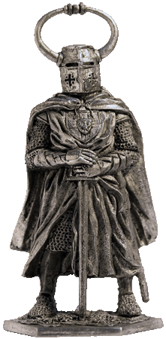В рассказе всё время подчёркивается, что комтур Теодорих воин – жёсткий и властный. Но у него есть эмоции, страсть к красивым жестам, но ему кажется это всё слабостью – и это то, что, быть может, и заставляет Теодориха вести себя сурово и думать о высшей миссии, что как он считает, дана ему богом. «Война, ты – жизнь моя, и радость, и любовь. Так мог бы крикнуть Теодорих, комтур «Ордена дома святой Марии Тевтонской», если бы родился поэтом», и именно поэтическое начало заставляет его чувствовать и радость, и любовь от тяжёлой участи быть воином. И вначале даже испытываешь симпатию к этому человеку – суровому и поэтичному одновременно, пока не узнаешь, что он несёт в себе страшное, что в 20 веке назовут фашизмом - делить людей на избранных и «…двуногих, в которых нет давно ни искры Божьей, ни любви. От бестолковых зверовидных тварей, и их детёнышей, и самок…», названных так лишь за то, что верят по-другому и понимают бога по-другому. И уже ждешь с нетерпением, когда повергнут высокомерного воина, цинично называющего свой меч «Милосердная Анна», когда наступит его конец.

Ему жаль коня, своего боевого друга, он с уважением относится к мечу – холит и лелеет его, украшая драгоценными камнями, отобранными у своих жертв, а противник не вызывает в нём ни уважения, ни сожаленья!

И только перед самой смертью Теодорих понимает, что жизнь прожил зря, что его вера в великую цель – скорей всего обман и пустышка, что величие человека в его детях и мама его – единственное, о чём можно подумать в последний момент одинокий и никому ненужный поверженный воин.

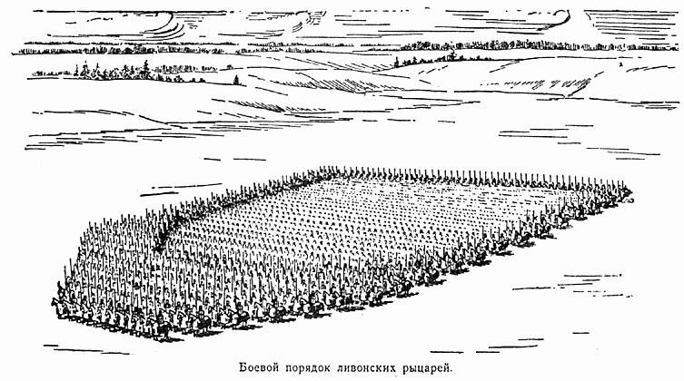А какое циничное прозвище «Людвиг Святоша»!

«… Он дал обет не проливать крови, и булава его, гладкая, разбивает головы и ломает суставы – бескровно…» Крови нет, а значит греха – нет? Прикрываясь именем Господа, творит своё мерзкое ремесло! И презрение автора видно, когда мы понимаем, что именно с Людвига Святоши начинается поражение тевтонских рыцарей:

«… Когда первый из рыцарей дрогнул. Кажется, это был Людвиг Святоша. Он просто чуть развернул гнедого, чтобы того не задело рогатиной. А его сбоку тут же саданули в забрало и выбили из седла». И даже в красивой смерти автор отказывает ему: «…Людвиг увидел своё тело: оно лежало, вывернув ноги, – так некрасиво и стыдно, что хотелось поправить. Он дёрнулся раз, другой, но его поднимало всё выше, и стало вдруг неважно, как повёрнуты разбитые ноги…»

Юный комтур Хельмут нам показывается наивным юным созданием, который восхищается антуражем войны. Он не задумывается о том, что война – это боль и страдания, что его война неправедна. Он красив, красив его конь и бой ему представляется как красивый спектакль, и он знает кто победит, где будет слава героям, а поверженный враг будет лежать, пока не опустят занавес. Да и смерть ему представлялась чем-то вроде человека, и он думает, что это тоже какой-то персонаж, но нет: «… у смерти не оказалось лица! Смерть – ничего. И это ничто, в которое ты мчишься, страшнее всего». И смерть – это просто боль, одна большая боль! И нет силы терпеть её и только одно желание - «Убейте меня!» Tote mich! И не понимают кнехты, бегут за его конём, думая о героизме юного комтура, а у него одно желание - «Убейте меня!»

С любовью и уважением описывается Твердята, дружинник князя. И шлем, не закрывающий лица, говорящий о смелости воина. И на шлеме оберег – иконка, Богородица с чадом о том, что Твердята человек верующий, а висящий на поясе – деревянный ковшик, маленький – с ноготь о его нежной любви к маленькой дочке, о которой он думает постоянно и ради которой идёт на бой. Ещё ради тех, кого он видел, когда прошёл деревню, выжженную крестоносцами, трупы мужчин и женщин, над которыми глумились крестоносцы.

И сильную боль сильного человека, который вынужден зарубить струсившего коня - «…ударил и сам завыл – лучше бы себя убил сразу, пока сердце кипит…»

«Жизнь кончилась, понял Твердята, кончилась навсегда. Осталось одно – умереть». Но не просто умереть от горя, а «…Умереть, как положено, – в битве».

Но закончилась битва, и снова Твердята думает о дочке, о жизни: «Надо же, – восхитился большим изумрудом дружинник, – красота. Будет Анютке Вороний камень». И улыбнулся: «Теперь уж точно наступит весна».

1. ***Как вы понимаете слова писателя: «Человека можно сделать наспех. Да и вырасти он может без нежности – кое-как. А лук приходит в наш мир с любовью» и «Людей можно делать наспех. И расти человек кое-как способен. Но меч приходит в наш мир с любовью». Выпишите слова и выражения, с помощью которых выражена идея (авторская позиция) произведения.***

Поэтично описание создания лука и меча. Конечно, люди не «делаются наспех», люди РОЖДАЮТСЯ. Рождаются, но не всегда желанными, рождаются, но не всегда получают любовь и ласку, рождаются, но не всегда получают воспитание и образование. Но они вырастают – хорошие и плохие, добрые и злые, умные и глупые. И живут на свете – кто на радость всем, кто на горе другим. А чтобы появились лук и меч необходимы знания и опыт, труд и терпение. Плохой лук не будет стрелять, плохой меч не будет сечь. И не будут нужны для того, чему предназначены и будут валяться ненужным хламом.

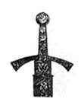И так красиво описаны процессы создания меча и лука. С самого начала, с того момента когда и лук и меч ещё только в самом начале пути, когда ещё меч – это всего лишь кусок металла, а лук – это дерево и кожа.

Это в кузнице дымит печь, качаются меха, и переливается звон молота и молотков, это в кузнице: «… сплетаются в объятьях стихии – Воздух, Земля и Пламя – сердцем к сердцу, пока не толкнётся изнутри нежный звук – новорожденный голос металла. Осторожно выходит клинок из огня, принимаемый ветром. Твёрдость матери и отцовская дерзость, согретые общим дыханием, – меч. Надёжность Земли и стремительность Пламени, скреплённые Воздухом, – меч. Насколько прекрасней он человека и чище!» Прекрасней? Да! Потому что пока клинок не в бою – это просто красиво. Но меч может попасть в любые руки и тогда он несёт либо горе и разорение, либо освобождение и радость. Чище? Да! В клинке нет плохих и хороших мыслей – в нем только блеск и сияние, мысли у человека, в руки клинок берущего.

И лук - это лишь оружие, которым плохой человек может убить невинного, а может повергнуть врага, уничтожающего твою землю. Описываются полностью истоки зарождения лука: «…цветёт берёзой, зеленеет можжевельником, бежит среди деревьев оленем и лосем, ходит под водой уверенной щукой. А после Мастер собирает воедино всё прожитое будущим луком. Светлую радость берёзы и тёмную задумчивость можжевельника соединяет он клеем из стремительных рыб и укрепляет жилами проворных лосей и оленей. Но лук тогда только может петь, когда укротит его тетива. Не всякая справится с настоящим луком. Узкой полоске кожи нужно многое вынести, чтобы сплестись с ним. Ей придётся облиться слезами, и высохнуть, и снова размокнуть, и вытянуться до предела. Её должно корёжить, и крутить, и тянуть. Пока она не окрепнет. Настолько, чтобы удерживать лук. И когда они встретятся – он, светлый и тёмный сразу, и она, могучая, – тогда рождается песня. И любовь, которая намного сильнее жизни…»

1. ***Напишите короткое эссе на тему: «Война, ты – жизнь моя, и радость, и любовь…» в рассказе С. Чураевой «Я там был».***

**«Война, ты – жизнь моя, и радость, и любовь…»**

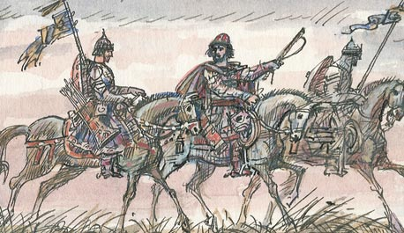…Возникает странное чувство присутствия в событии - внутри, над, со стороны. Поражает способность автора описанием мелких, казалось бы, деталей создать атмосферу, которая предшествует страшной бойне, где не будет ни милосердия, ни пощады. Где каждый считает себя великим и избранным, несущим великую миссию. Для всех участников битвы война – это не просто ремесло, война – это способ жизни, способ найти смысл существования, и настоящие эмоции испытываются в бою, а вся жизнь между боями – это подготовка к очередной битве.

«… Война, ты – жизнь моя, и радость, и любовь. Так мог бы крикнуть Теодорих, комтур «Ордена дома святой Марии Тевтонской», но он не кричит, он живет войной. Война – это способ вкусно есть и вкусно пить, война – это способ не нуждаться ни в чём, война – это возможность «хлебнуть адреналина» (именно так сейчас бы сказали о Теодорихе врачи).

Для Теодориха семья – это меч, главный друг – это конь. Он не знает другой жизни – только война, он ею дышит, ею живет, он не думает о конце, ему, кажется, так будет всегда – верный конь, надежный меч и жар битвы, из которой он выйдет победителем. Но не хочет Теодорих признавать, что любит всё это, он прикрывается словами «Во имя Господа нашего». Так удобней убивать, так не надо мучить свою совесть за погубленные жизни, так легче думать о людях как о «… расплодившихся двуногих, в которых нет давно ни искры Божьей, ни любви. От бестолковых зверовидных тварей, и их детёнышей, и самок…»

Любит ли войну юный комтур Хельмут? Смог ли бы он ответить на этот вопрос? Волею судьбы он оказался в центре событий. Ему хочется думать, что любит. Но Хельмут страшится битвы, боится смерти, а значит, нет любви к войне. И понимает это Хельмут тогда, когда боль разрывает его всего, и нет больше радости, а есть сознание, что война – мерзкое дело и нет больше веры Господу.

Людвиг Святоша размахивает своей святостью, как булавой. Для него война – это способ убедить других (или себя?), что все - во имя Господа. Но нужны ли Господу такие «подношения»? Людвиг Святоша об этом не думает. Он в Боге любит себя, и в войне он любит себя.

А у Твердяты, дружинника князя другая любовь – любовь к отчему краю, любовь к семье, любовь к маленькой дочке, которая верит – отец вернётся и всё будет хорошо. И эта любовь заставляет идти в бой – с любовью, и жизнь его не в битве, а после битвы, и битва ради любви и жизни. Потому что не будет ничего без разгрома врага, а только то, что видели накануне - деревню, выжженную крестоносцами и трупы людей, над которыми глумились крестоносцы.

Война, ты – жизнь моя, и радость, и любовь! И каждый из дружинников князя согласен с Твердятой, что эта битва ради любви и жизни.

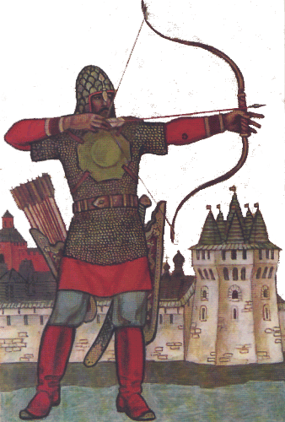И «… сколько любви и ярости вложено в стрелы – любовь их сильней жалкой человеческой жизни…» - это тоже от любви к родному краю и своему народу. Стрельцы не хотят воевать, но нет жизни без этой проклятой войны, и они отчаянно бьются с лютым врагом – ненависть и любовь переплелись воедино.

Любят ли войну ижора и ливы? Конечно, нет. Они вообще не понимают, зачем за землю надо воевать? Люди простые, люди земные, люди, которые поклоняются небу и солнцу, они знают, что неба хватит на всех. Но пришёл враг, он не даст любить свое по-своему и верить по-своему не даст. И надо вставать в шеренгу, и воевать, воевать за право жить по-своему, верить по-своему, и поклоняться своим богам.

И ополченцы – охотники и лесорубы, люди, живущие мирной жизнью, пахари и плотники – им, зачем война? Не любят они её. Но честно трудятся в битве и «…весело машут кистенями…» Конечно же, невесело, просто руки ладные, к работе привыкшие, а землю не защитишь – работать будет негде и жить негде, да и будет ли сама эта жизнь?

А битва закончилась и первая мысль - «Теперь уж точно наступит весна». Эта мысль о любви к жизни, к отчей земле, к своей семье. «Война, ты – жизнь моя, и радость, и любовь!» - это ведь оттого, что без войны не защитишь всё то, что тебе дорого, всех кого ты любишь!

●●●

|  |  |
| --- | --- |
| &Pcy;&rcy;&acy;&zcy;&dcy;&ncy;&icy;&kcy; 18 &acy;&pcy;&rcy;&iecy;&lcy;&yacy; - &Dcy;&iecy;&ncy;&softcy; &vcy;&ocy;&icy;&ncy;&scy;&kcy;&ocy;&jcy; &scy;&lcy;&acy;&vcy;&ycy; &Rcy;&ocy;&scy;&scy;&icy;&icy;. &Dcy;&iecy;&ncy;&softcy; &pcy;&ocy;&bcy;&iecy;&dcy;&ycy; &rcy;&ucy;&scy;&scy;&kcy;&icy;&khcy; &vcy;&ocy;&icy;&ncy;&ocy;&vcy; &kcy;&ncy;&yacy;&zcy;&yacy; &Acy;&lcy;&iecy;&kcy;&scy;&acy;&ncy;&dcy;&rcy;&acy; &Ncy;&iecy;&vcy;&scy;&kcy;&ocy;&gcy;&ocy; &ncy;&acy;&dcy; &ncy;&iecy;&mcy;&iecy;&tscy;&kcy;&icy;&mcy;&icy; &rcy;&ycy;&tscy;&acy;&rcy;&yacy;&mcy;&icy; &ncy;&acy; &CHcy;&ucy;&dcy;&scy;&kcy;&ocy;&mcy; &ocy;&zcy;&iecy;&rcy;&iecy; (&Lcy;&iecy;&dcy;&ocy;&vcy;&ocy;&iecy; &pcy;&ocy;&bcy;&ocy;&icy;&shchcy;&iecy;, 1242 &gcy;&ocy;&dcy;) | ***18 апреля в России празднуется День воинской славы. День победы русских воинов князя Александра Невского над немецкими рыцарями на Чудском озере (Ледовое побоище, 1242 год).*** |

*P.S. В ходе исследований я пришел к выводу, что рассказ “Я там был” написан автором Юлия Гареева (журнал “Бельские просторы” № 2, 2011 год, евразийский журнальный портал МЕГАЛИТ). Конечно же, на исследовании самого рассказа авторство принципиального значения не имеет. А благодаря материалу олимпиады я узнал о творчестве Светланы Чураевой, а также Юлии Гареевой. Спасибо большое!*